**Uhr und Stunde-Wie spät ist es?**

[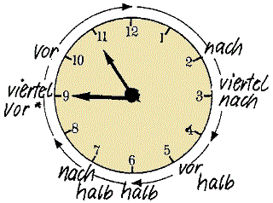](http://2.bp.blogspot.com/-n81E_4gqVhQ/Tq2giqbByOI/AAAAAAAAANw/4WMg0BKn3Ms/s1600/Uhr+und+Zeit.gif)

7.00 - Es ist sieben Uhr (es ist sieben).

7.05 - Es ist fünf Minuten **nach** sieben.

Es ist fünf **nach** sieben.

Es ist sieben Uhr fünf Minuten / Es ist sieben Uhr fünf.

7.15 - Es ist fünfzehn Minuten **nach** sieben = Es ist **Viertel** nach sieben.

Es ist sieben Uhr fünfzehn.

7.25 – Es ist sieben Uhr fünfundzwanzig Minuten.

Es ist fünfundzwanzig Minuten **nach** sieben.

Es ist fünf **vor** halb acht.

7.30 - Es ist **halb** 8.

Es ist sieben Uhr dreißig (Minuten).

7.35 – Es ist sieben Uhr fünfunddreißig Minuten.

Es ist fünf **nach** halb acht.

Es ist fünfundzwanzig vor acht

7.45 – Es ist sieben Uhr fünfundvierzig Minuten.

Es ist **viertel vor** 8 (drei Viertel 8)

7.50 - Es ist 10 Minuten vor 8

7.55 – Es ist sieben Uhr fünfundfünfzig.

Es ist fünf (Minuten) **vor** acht.

Der Wecker zeigt an: **09:00**. Du sagst: Es ist **Punkt neun**.

Der Wecker zeigt an: **09:10**. Du sagst: Es ist **zehn nach neun**.

Der Wecker zeigt an: **09:15**. Du sagst: Es ist **Viertel nach neun**.

Der Wecker zeigt an: **09:45**. Du sagst: es ist **Viertel vor zehn**.

Der Wecker zeigt an: **09:55**. Du sagst: Es ist **fünf vor zehn**.

Der Wecker zeigt an: **16:30**. Du sagst: Es ist **halb fünf**.

Der Wecker zeigt an: **12:00**. Du sagst: Es ist **zwölf Uhr mittags**.

Der Wecker zeigt an: **24:00**. Du sagst: Es ist **Mitternacht**.

Якщо потрібно підкреслити те, що якась подія відбудеться у певний час, використовуються прийменники um – о та gegen – приблизно, punkt- точно, рівно.

Wann beginnt dein Arbeitstag? - Mein Arbeitstag beginnt um 9 Uhr.

Коли розпочинається твій робочий день? –Мій робочий день розпочинається о 9 годині.

Er soll Punkt 5 da sein. Він повинен тут бути рівно о 5.oder- genauum 5.

***Wiederholenwir! – Давайте повторимо!***

***[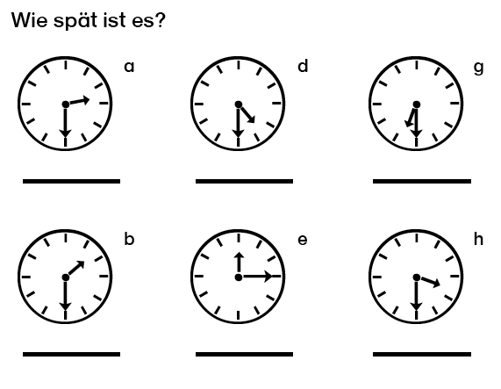](http://www.medienwerkstatt-online.de/p.cgi?u=faltkarten/)***

***__________________________________________________________________________________________________________________________________________________________________________________________________________________________________________________________________________________________________________________________________________________________________________________________________________________________________________________________________________________________________________________________________________________________________________________________________________________***

***[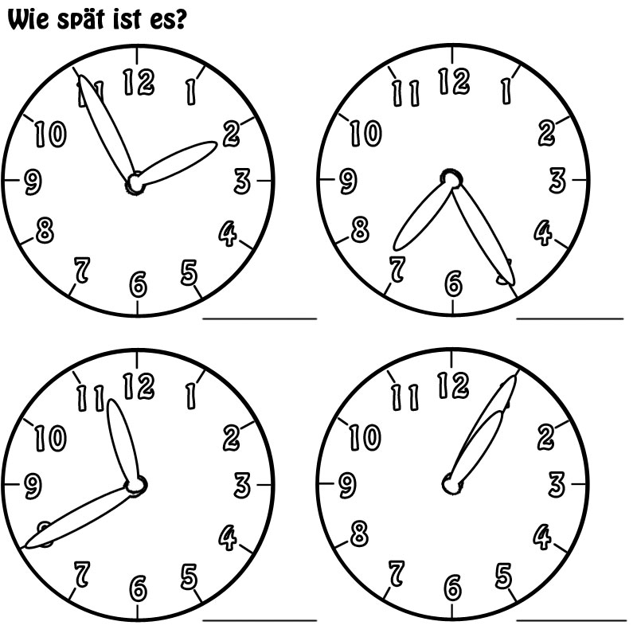](http://debet.fssss.net/bilders_uhrzeit%20lernen%202.%20klasse%20kostenlos_1.html)***

***[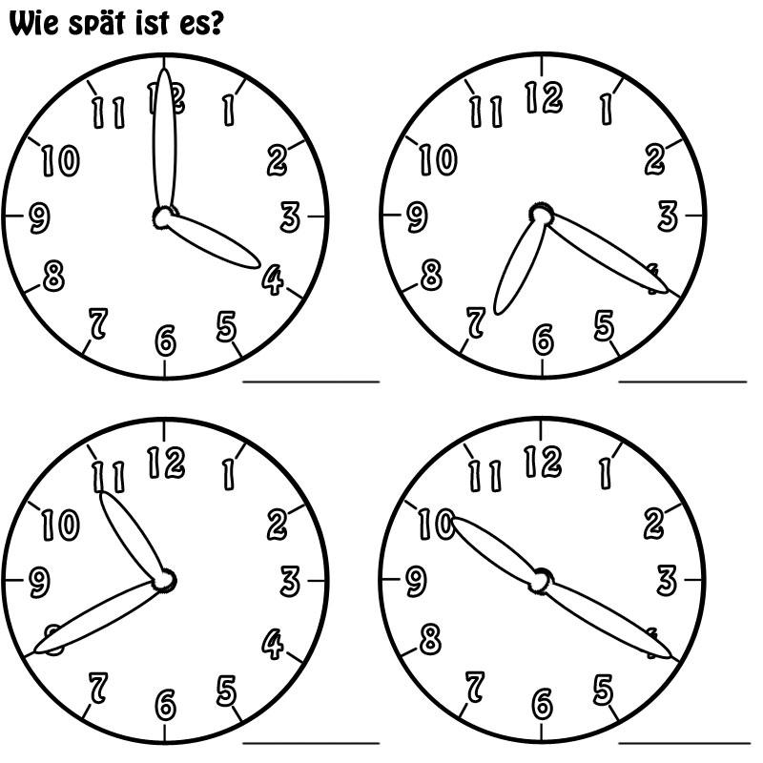](http://apkxda.com/uhrzeit_lernen_die_uhr_lernen_arbeitsblatt_nr_12_zum_ausmalen.html)***

***_________________________________________________________________________________________________________________________________________________________________________________________________________________________________________________________________________________________________________________________________________***